Kommunelogo

**Funksjoner**

Safemate Trigger Two 4G er en mobil trygghetsalarm som kan fortelle hvor den er.

Produktet har følgende kjennetegn:

* Alarmknapp (SOS-knapp) - alarm utløses ved å holde alarmknappen inne minimum ett 1 sekund.
* Toveis tale - mottaker kan snakke med bærer ved hjelp av høyttaler/mikrofon.
* Lokalisering – GPS og Wi-Fi posisjonerer hvor Safemate befinner seg (aktiveres etter samtykke med bærer).

De ulike funksjonene kan skrus av og på for å tilpasse alarmen til ulike brukeres behov.

**Lading **

Mobil- og lokaliseringsteknologi krever mye strøm. Det er derfor viktig å etablere gode laderutiner.

Lavt batteri indikeres med fast gul LED-lampe samt akustiske pip ca. hvert minutt (kan deaktiveres av kommunen).

Produktet lades med en magnetisk ladekabel.

Når Safemate er helt utladet tar det ca. 2-3 timer til å lades opp til 100% igjen.

Fulladet batteri varer i opptil fem dager.  
  
Omsorgspersoner og/eller pårørende kan settes opp til å motta SMS-varsel når den mobile trygghetsalarmen har lavt batteri og kan minne bærer om å lade.

**Lampeindikasjoner**

På høyre side er fire lamper med ulike farger:

|  |  |  |
| --- | --- | --- |
|  | Gul | Lavt batteri |
|  | Rød | Lading pågår |
|  | Grønn | OK Batteri |

**Knappene på siden**

ON/OFF-knappen på venstre side brukes til å skru produktet av og på. Knappene CALL1 og CALL2 har ingen funksjon.

**Vanntetthet**

Alarmen er sprutsikker men ikke vanntett. For å bruke alarm i dusjen/badekar kan du søke kommunen om vanntett plastveske til alarmen.

**Hvem kan spore deg?** http://learn.safemate.no/wp-content/uploads/2017/08/location.png

Safemate Trigger Two 4G er i stand til å sende informasjon om bærerens bevegelser i sanntid. Produktet fungerer i utgangspunktet overalt hvor det er mobildekning.

Der Safemate ikke kan motta GPS-signaler vil Wi-Fi-nettverk normalt kunne brukes til å lokalisere. Merk at Wi-Fi kun brukes til lokalisering, ikke som kommunikasjonskanal. Unntaksvis kan GSM-master brukes til å fastslå en omtrentlig posisjon.

**Innstillinger**  
Kommunen kan fra sine systemer justere innstillingene knyttet til lokalisering slik at man bare kan lokalisere ved behov. Hvordan og hvor hyppig Safemate skal lokalisere avtales med kommunen.

**Lokalisering på telefon**

På bildet til venstre kan du se hvordan det ser ut for de som kan lokalisere Safemate. Avhengig av konfigurasjon til Trigger Two 4G så kan kommunen og pårørende se hvor Safematen befinner seg og de X siste posisjonene som er blitt rapportert inn fra den.

**Tekniske data**

|  |  |
| --- | --- |
| Vanntetthet | Sprutsikker (IP66) |
| Vekt | 54 gram |
| Maksimal batterilevetid | 7 dager |
| Batteristørrelse | 1100 mAh |
| Temperaturområde | -20 til +55 °C |
| Kommunikasjonsform | 2G/3G/4G |
| Ytre dimensjoner | 67 x 41 x 19 mm |
| Sertifiseringer | CE, ROHS |

**Mobil trygghetsalarm fra kommunen med alarmknapp, toveis tale og GPS.**

**Safemate Trigger Two (4G)**



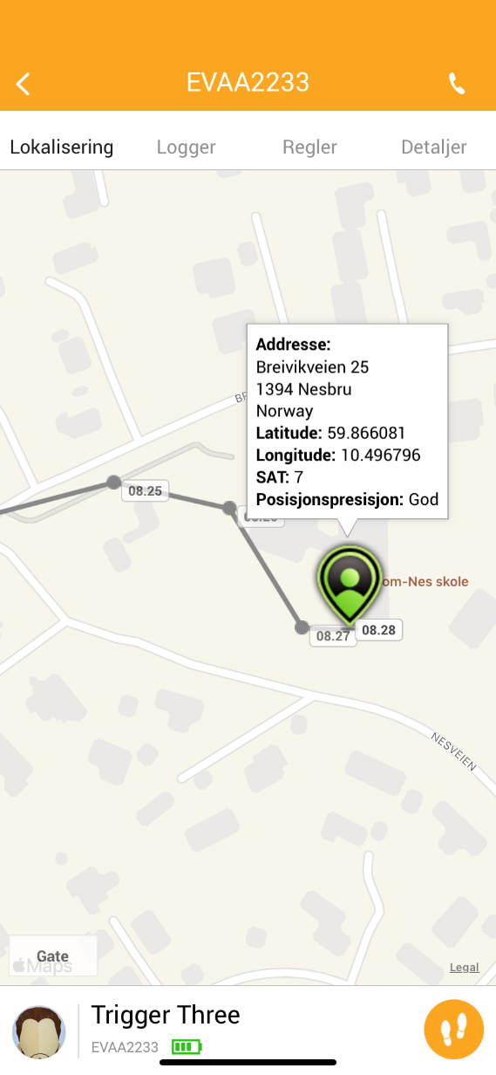

* For spørsmål relatert til tjenesten, ta kontakt med XXXX kommune på XXXX eller e-post: XXXX
* For leverandørens e-læringsmateriale, sjekk ut kurset **Safemate for pårørende**, som du får adgang til ved å bruke QR-koden til høyre.

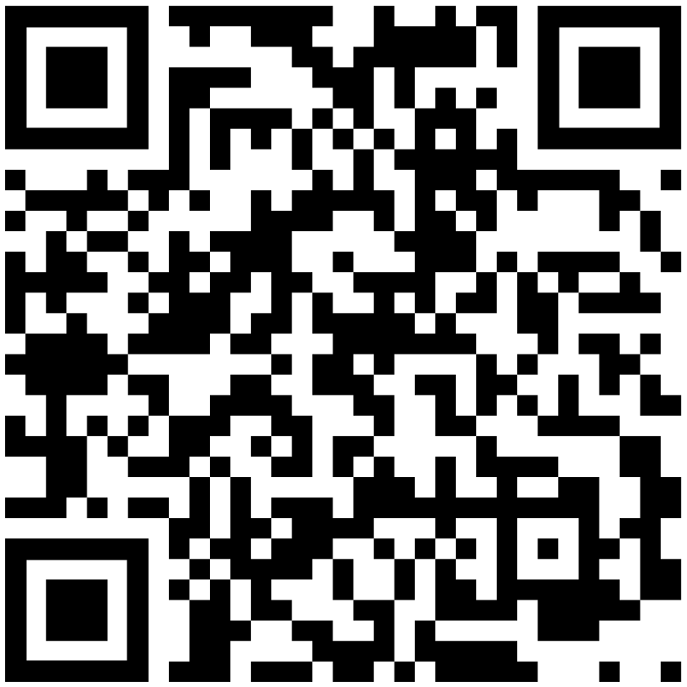

**Lurer du på noe?**



LES MER PÅ: https://www.xxxx.kommune.no/ <NB! MÅ ENDRES>